A
CDIP/14/INF/4
الأصل: بالإنكليزية
التاريخ: 9 سبتمبر 2014

اللجنة المعنية بالتنمية والملكية الفكرية

الدورة الرابعة عشرة
جنيف، من 10 إلى 14 نوفمبر 2014

ملخص الدراسة عن وقع نماذج المنفعة في تايلند
من إعداد الأمانة بالتعاون مع السيدة دوندين نيكومبوريرك، مديرة قسم البحوث، الحوكمة الاقتصادية، والسيدة ويراوان بايبونكوت-أري، كبيرة باحثين، برنامج اقتصاديات القطاعات، معهد تايلند لبحوث التنمية، تايلند
- يحتوي مرفق هذه الوثيقة على ملخص الدراسة عن وقع نماذج المنفعة في تايلند، وهي دراسة أعدَّت في إطار مشروع "الملكية الفكرية والتنمية الاجتماعية والاقتصادية" (الوثيقة CDIP/5/7 Rev.) الذي وافقت عليه اللجنة المعنية بالتنمية والملكية الفكرية (اللجنة) في دورتها الخامسة التي عُقدت في أبريل 2010. وتكمل هذه الدراسة وثيقة سابقة عن التحليل الوصفي لتنفيذ نماذج المنفعة واستخدامها في تايلند كانت قد قُدمت إلى اللجنة في دورتها الثانية عشرة التي عُقدت في الفترة من 18 إلى 21 نوفمبر 2013. واستناداً إلى بيانات سجلات وحدات مفصلة وجديدة بشأن تسجيل نماذج المنفعة، تبحث هذه الوثيقة طرق تأثير نماذج المنفعة على أداء الشركات المحلية في تايلند.
إن اللجنة مدعوة إلى الإحاطة علماً بالمعلومات الواردة في مرفق هذه الوثيقة.
[يلي ذلك المرفق]

طرق تأثير نماذج المنفعة في أداء الشركات المحلية في تايلند
ملخص عملي
هذه الوثيقة أحد نواتج مشروع الملكية الفكرية والتنمية الاجتماعية والاقتصادية التابع للجنة المعنية بالتنمية والملكية الفكرية (اللجنة) والذي تألف من مجموعة من الدراسات الاقتصادية التي تسعى إلى تقديم الأدلة على آثار الملكية الفكرية في البلدان الأقل تقدماً. وتبحث هذه الدراسة، بوجه خاص، وقع حماية نماذج المنفعة في تايلند وهي أحد البلدان ذات الدخل المتوسط المرتفع. وتنقسم نتائج دراسة هذا البلد إلى الجزأين التاليين: تقدم الوثيقة الأولى تحليلاً وصفياً لاستخدام حماية نماذج المنفعة في تايلند وقدِّمت إلى اللجنة خلال دورتها الثانية عشرة التي عُقدت في نوفمبر 2013. أما الوثيقة الثانية فتبحث طرق تأثير حماية نماذج المنفعة على الأداء الاقتصادي للشركات في تايلند.
وإجراءً لهذا البحث، اعتمد الفريق على قاعدة بيانات جديدة وشاملة بشأن نماذج المنفعة في تايلند أعدَّت من خلال جهود مشتركة بين معهد تايلند لبحوث التنمية والمنظمة العالمية للملكية الفكرية بالتعاون الوثيق مع إدارة تايلند المعنية بالملكية الفكرية والتابعة لوزارة التجارة. وتحتوي هذه القاعدة على جميع نماذج المنفعة المسجلة في تايلند من أكتوبر 1996 إلى سبتمبر 2012 فضلاً عن معلومات أخرى متصلة بها. وانتقى الفريق من مجموعة البيانات هذه الطلبات التي أودعتها شركات محلية أو أمكن نسبها إليها في الفترة من 1999 إلى 2012 ووسع نطاق هذه المعلومات لضم المعلومات الخاصة بالشركات حصراً.
وأُجري العمل البحثي على أربعة مراحل. كانت أولها تحديد وجود صلة بين طلب حماية نماذج المنفعة وبين أداء الشركات من خلال رصد الأثر المحتمل على أداء الشركات قبل طلبها حماية نماذج المنفعة وبعده. أما المرحلة الثانية فهي محاولة تحديد السمات المحددة والمحتملة للشركات التي تلتمس حماية نماذج المنفعة. فإن الشركات العاملة في بعض القطاعات الصناعية مثلاً قد تميل أكثر من غيرها إلى طلب حماية نماذج المنفعة. ثم أجريت تحليلات اقتصادية قياسية رجعية للتأكد من وجود أي أثر، وأخيراً حُدد مدى أثر حماية نماذج المنفعة على الشركات.
ويمكن رصد العلاقة بين حماية نماذج المنفعة وأداء الشركات بمقارنة هذه المتغيرات في رسوم بيانية. وتشير الرسوم البيانية الواردة في الشكل هاء – 1 إلى المخطط الزمني لطلب الشركات حماية نماذج المنفعة مقارنة بالمؤشرات الثلاثة التالية لأداء الشركات المالي: صافي المبيعات وصافي الأرباح ونسبة المبيعات إلى التكلفة.
ويبدو في المتوسط أن الشركات التي تستخدم نماذج المنفعة تتميز، بعد طلب نموذج منفعة، بأداء أفضل في مؤشراتها المالية الثلاث كلها التي شهدت عدداً من التغييرات الملحوظة. إذ سجلت الشركة التايلندية المتوسطة، بعد خمس سنوات من طلبها حماية نموذج المنفعة، مبيعات قدرها ستة أضعاف ما سجلته خلال السنوات الخمس السابقة للطلب (بارتفاع من بليون بات إلى ستة بلايين بات أي ما يعادل تقريباً زيادة من 32.2 مليون دولار أمريكي إلى 96 مليون دولار أمريكي). وبالمثل، عندما طلبت الشركة المتوسطة حماية نموذج المنفعة، ازداد صافي أرباحها من 20 مليون بات إلى 350 مليون بات (نحو 500 643 دولار أمريكي و11.3 مليون دولار أمريكي على التوالي). وأخيراً، تزداد نسبة المبيعات إلى التكلفة للشركة المتوسطة أيضاً بعد طلبها الحماية لنماذج المنافع ولكن بصورة أقل نظراً إلى التوجه الأكثر تقلباً خلال فترة البحث. وتيسيراً لتصور توجه الأعمال الذي كانت تواجهه الشركات في تايلند خلال الفترة ذاتها، أدرج رسم بياني يوضح تطور التكاليف التشغيلية للشركة المتوسطة مقارنة بطلب نموذج المنفعة (انظر الشكل هاء – 1 (د)).
الشكل هاء – 1: تطور توجهات مؤشرات أداء الشركات استناداً إلى تاريخ تقديمها طلب نموذج المنفعة
- صافي المبيعات (بملايين البات) | - صافي الأرباح (بملايين البات)
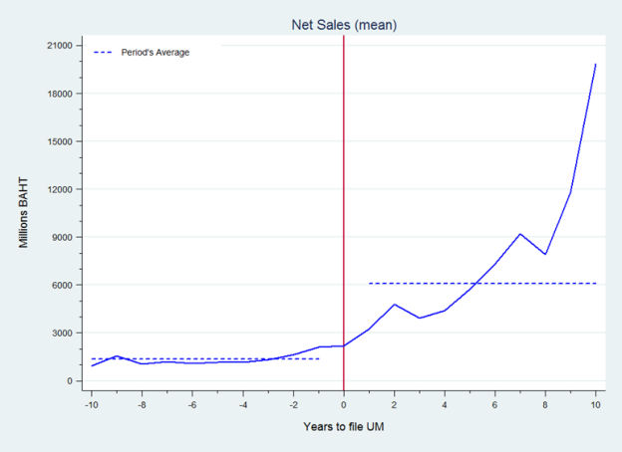 | 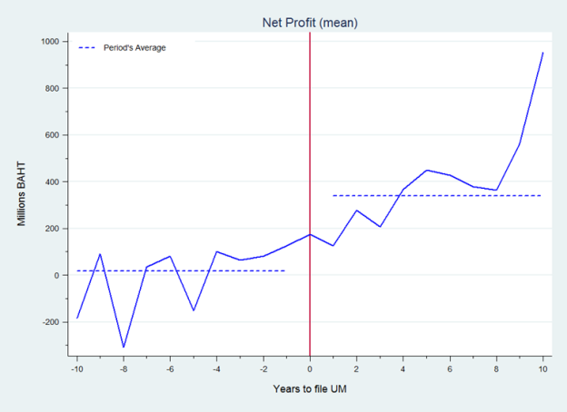
- نسبة المبيعات إلى التكلفة | - التكاليف التشغيلية (بملايين البات)
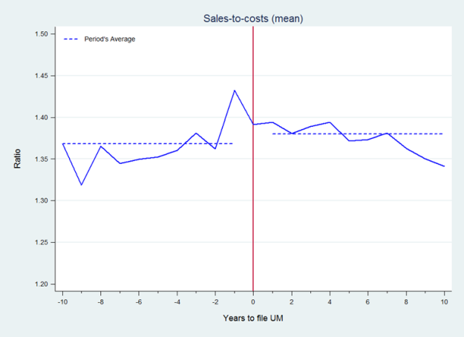 | 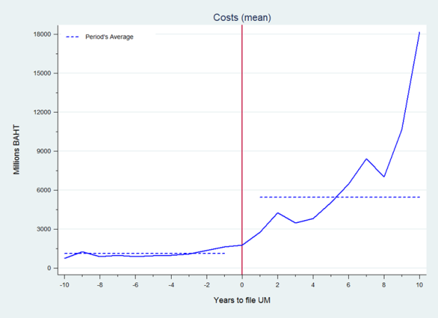
المصدر: قاعدة البيانات الموسعة والمشتركة بين معهد تايلند لبحوث التنمية والويبو (2013).
ما سمات الشركات التي تطلب نماذج المنافع؟
حاول الفريق كشف السمات المحددة والمحتملة للشركات التي تلتمس صك الملكية الفكرية هذا للتحقق من وجود أمثلة تميل فيها الشركات أكثر إلى استخدام حماية نموذج المنافع في قطاع صناعي محدد مثلاً. وإن وُجدت لشهدت هذه المجموعة الفرعية المحددة من الشركات أثراً أقوى من حماية نماذج المنفعة على مؤشرات أدائها مقارنة بغيرها. وبحث الفريق الشركات من حيث الفئة العمرية والموقع الجغرافي والحجم والقطاعات الصناعية والمجالات التكنولوجية ودوَّن الملاحظات الواردة أدناه.
فقد لوحظ أولاً أنه لا يوجد ميل خاص لاستخدام حماية نماذج المنفعة استناداً إلى الفئة العمرية للشركة. إذ إن نصف الشركات التايلندية تقريباً التي طلبت حماية نموذج المنفعة هي شركات قائمة منذ أكثر من 20 عاماً.
وثانياً، يبدو أن حجم الشركات يؤثر على العلاقة بين إيداعات نموذج المنفعة ومؤشرات أداء الشركات. فبعبارة أخرى، يختلف حجم الأثر الناجم عن إيداعات نموذج المنفعة على أداء الشركات باختلاف حجم الشركات. ويلخص الجدول هاء – 2 تغير مؤشرات أداء الشركات قبل طلبها حماية نموذج المنفعة وبعده. ويرتفع صافي مبيعات الشركات بعد طلبها حماية نموذج المنفعة ولكن تختلف هذه الزيادة باختلاف أحجام الشركات: إذ تشهد الشركات الكبيرة الحجم زيادة أكبر في صافي مبيعاتها بعد طلب نموذج المنفعة مقارنة بنظيراتها الأصغر. ولكن عندما تُستخدم نسبة المبيعات إلى التكلفة مقياساً لأداء الشركة، فإن الشركات الكبيرة هي الفئة الوحيدة من الشركات التي حققت أداءً أفضل قليلاً خلال الربع الأخير. بينما شهدت الشركات الأخرى انخفاضاً طفيفاً في نسبة مبيعاتها إلى تكاليفها. وتشير هذه الملاحظة إلى احتمال وجود أثر للحجم على طرق تأثير حماية نموذج المنفعة على مؤشرات أداء الشركات والتي ستراعى في وضع النموذج الاقتصادي.
الجدول هاء – 2: التغير في صافي المبيعات وصافي الأرباح ونسبة المبيعات إلى التكلفة بحسب حجم الشركة
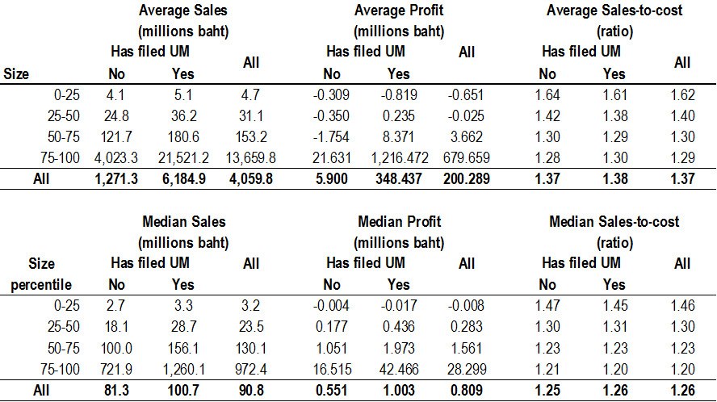
المصدر: قاعدة البيانات الموسعة والمشتركة بين معهد تايلند لبحوث التنمية والويبو (2013).
وثالثاً، أن شركات من جميع القطاعات الصناعية قد طلبت حماية نموذج المنفعة. ولكن القطاعات الصناعية الأربعة التالية تتسم بتركيز كبير من الشركات المتمتعة بحماية نموذج المنفعة: البيع بالجملة، والأغذية والمشروبات، والآلات، والبيع بالتجزئة. وفي المقابل، أبرز ثلاث مجالات تكنولوجيا من حيث عدد الشركات الملتمسة لنموذج المنفعة هي الهندسة المدنية، والكيمياء الغذائية، والمناولة.
ورابعاً، ترد غالبية طلبات نماذج المنفعة من شركات تقع في بانكوك عاصمة تايلند.
وأخيراً، فحص الفريق أنماط طلب نماذج المنفعة التي تقدمه شركات في قطاعات صناعية محددة وفقاً للمجال التكنولوجي لطلباتها لاستنباط أية توجهات ممكنة. ووفقاً للتوقعات، تودع الشركات التابعة لمجموعات صناعية محددة طلبات حماية نماذج منفعة بشأن اختراعات في مجالاتها التكنولوجية التقليدية كطلبات قطاع الأغذية والمشروبات في مجال كيمياء الأغذية. فعلى سبيل المثال، تقدم شركات من قطاع الأغذية والمشروبات طلبات نماذج منفعة في تكنولوجيات متعلقة بكيمياء الأغذية بينما تقدم شركات من قطاع الصناعات الكيميائية طلبات نماذج منفعة في مجالي صناعة الأدوية والمواد الكيميائية الأساسية. ولكن المفاجأة أن بعض القطاعات الصناعية الكبيرة – مثل البيع بالجملة – تنطوي على شركات تطلب الحماية لاختراعات يمكن تطبيقها في العديد من المجالات التكنولوجية المختلفة.
كيف تؤثر حماية نماذج المنفعة في الشركات؟
أجرى الفريق بحثاً أكثر تعمقاً في الصلة بين حماية نموذج المنفعة وأداء الشركات استناداً إلى نهج اقتصادي قياسي. وأتاحت له هذه المنهجية تحديد إمكانية إرجاع أداء الشركات إلى حماية نموذج المنفعة وتحديد مدى تأثير هذه الحماية
وتلي المعادلة العامة المستخدمة في حساب الأداء:
$${Performance}_{it}=β_{0}+β_{1}{Cost}_{it}+β_{2}{UM}_{it}+α_{i}+ϵ_{it}$$
حيث يكون مؤشر الأداء المالي في الوقت $t$ معتمداً على امتلاك الشركة طلب نموذج منفعة ${UM}_{it}$، وتكاليفها التشغيلية ${Cost}_{it}$ وعوامل وقتية ثابتة ومحددة للشركة $α_{i}$. ويمكن حساب العامل الوقتي الثابت والمحدد للشركة $α_{i}$ باستخدام تقدير التحليل الرجعي للأثر الثابت.
وتؤكد نتائج الحسابات بصورة كبيرة التوجهات المبينة في الشكل هاء – 1 أعلاه. فقد وُجد، في المتوسط، تلازم إيجابي وذو دلالة إحصائية بين مؤشرات الأداء المالي للشركات وحماية نماذج المنفعة.
واشتبه الفريق في وجود أثر حجمي يؤثر في الصلة بين حماية نموذج المنفعة ومؤشرات أداء الشركات فاختبر هذه الفرضية. وخلص إلى نتيجتين مثيرتين للاهتمام. أولهما أن الحجم المتصل بمعاملات نموذج المنفعة أعلى من التحليلات الرجعية التي تغفل متغير الحجم. وثانيهما أن الزيادة في صافي المبيعات للشركة المتوسطة ينخفض بزيادة حجم الشركة. فبباسطة، الزيادة في صافي المبيعات للشركات التي تمتلك حماية لنموذج المنفعة أعلى مما سبق في جميع الأحوال إلا أن الأثر أقوى بالنسبة إلى الشركات الأصغر حجماً. ويمكن ملاحظة هذه النتيجة بصورة أفضل عندما يوضع رسم بياني لأثر حماية نموذج المنفعة على صافي المبيعات وفقاً لحجم الشركة على النحو المبين في الشكل هاء – 2. إذ يبين الشكل (أدناه) أن تزايد حجم الشركة – الذي يُقاس بتكاليفها التشغيلية – يؤدي إلى تضاؤل أثر طلب نموذج المنفعة على صافي المبيعات.
الشكل هاء – 2: التفاعل بين طلب نموذج المنفعة وصافي المبيعات
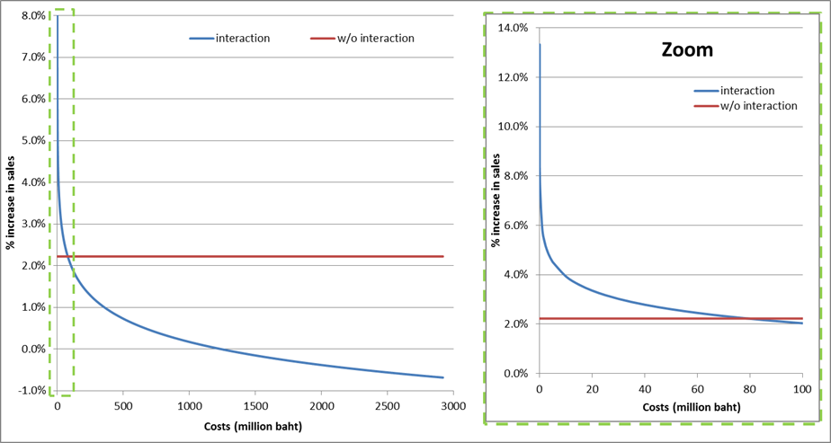
الخلاصة
شرعت هذه الدراسة في محاولة إثبات فائدة حماية نموذج المنفعة بالنسبة إلى اقتصاد أقل تقدماً مثل تايلند. وبحثت بوجه خاص العلاقة بين حماية نموذج المنفعة وأداء الشركات المحلية في البلد المذكور.
والنتائج المقدمة في هذه الوثيقة بشأن حماية نموذج المنفعة واعدة. إذ لوحظ وجود صلة إيجابية وهامة بين حماية نموذج المنفعة ومؤشرات أداء الشركات. ولكن ينبغي الامتناع عن إرجاع الزيادة في مؤشرات أداء الشركات إلى حماية نماذج المنفعة. إذ لم يتسنى، بكل بساطة، برهنة السببية بين استحداث حماية المنفعة وتنفيذها وبين ازدياد أداء الشركات. ويُعزى ذلك جزئياً إلى القصور في البيانات. وقد تكون هذه الدراسة قد أغفلت بعض العوامل الهامة التي قد تفسر هذه المكاسب الاقتصادية التي تشهدها هذه الشركات والتي قد تتعلق كذلك بقرار الشركات طلب نموذج المنفعة. فبعبارة أخرى، هل يتسم المبتكرون الناجحون الذين يطلبون المزيد من حماية نماذج المنفعة بأداء أفضل؟ والحجة المقابلة، هل الشركات التي تولد ابتكارات ناجحة ولكنها لا تطلب حماية نماذج المنفعة تتميز بالدرجة ذاتها من الأداء؟
ويتعين إجراء المزيد من البحوث قبل استخلاص طرق تأثير نماذج المنفعة على أداء الشركات الاقتصادي. فينبغي الرد على الأسئلة التالية: ما هي السبل التي تؤثر من خلالها حماية نماذج المنفعة على أداء الشركات؟ هل تتيح حماية نماذج المنفعة الوقت للشركات كي تسوِّق اختراعاتها دون خشية انتهاك منافسيها لملكيتها الفكرية؟ هل تيسر حشد الشركات لرؤوس الأموال؟ ما هي الأسباب الكامنة وراء قرار الشركات طلب حماية نماذج المنفعة مقارنة بحماية البراءات مثلاً؟ ويزمع الفريق إلى بحث هذه القضايا في بحوث مقبلة.
[نهاية المرفق والوثيقة]

انظر وثيقة الويبو CDIP/5/7.Rev..
انظر وثيقة الويبو CDIP/12/INF/6 المقدمة إلى اللجنة المعنية بالتنمية والملكية الفكرية في دورتها الثانية عشرة التي عُقدت في الفترة من 18 إلى 21 نوفمبر 2013.
سعر الصرف الرسمي 31.08 بات لكل دولار أمريكي محسوب كمتوسط سنوي على أساس المتوسطات الشهرية لعام 2012، الإحصاءات المالية الدولية الخاصة بصندوق النقد الدولي (بيانات متاحة على الرابط التالي: http://data.worldbank.org/indicator/PA.NUS.FCRF).
المرجع السابق.

